ИНФОРМАЦИЯ
по итогам проведения Всероссийских открытых уроков по «Основам безопасности жизнедеятельности»
МДОУ Кожласолинский детский сад «Теремок»
Наимено  вание образова  тельной организа  ции | Дата проведения открытого урока  по «Основам безопасности жизнедеятельности» | Количество обучающихся, принявших участие во Всероссийском открытом уроке  по «Основам безопасности жизнедеятельности» | Количество педагогов, принявших участие во Всероссийском открытом уроке  по «Основам безопасности жизнедеятельности» | Краткая аннотация о проведенном Всероссийском открытом уроке  по «Основам безопасности жизнедеятельности» | Ссылки на размещенные материалы
МДОУ  Кожласолинский  детский сад  «Теремок» | 01.03.2024г | 68 | 4 | Воспитатели провели занятия по «Основам безопасности жизнедеятельности»  Средняя группа Б «Наш друг светофор»  Средняя группа А «Правила поведения на улице»  Старшая группа «Мы знаем Правила дорожного движения»  Подготовительная группа «Квест игра «Знатоки ПДД»  Во всех группах оформлены уголки ПДД | http://edu.mari.ru/mouo-zvenigovo/dou7/default.aspx

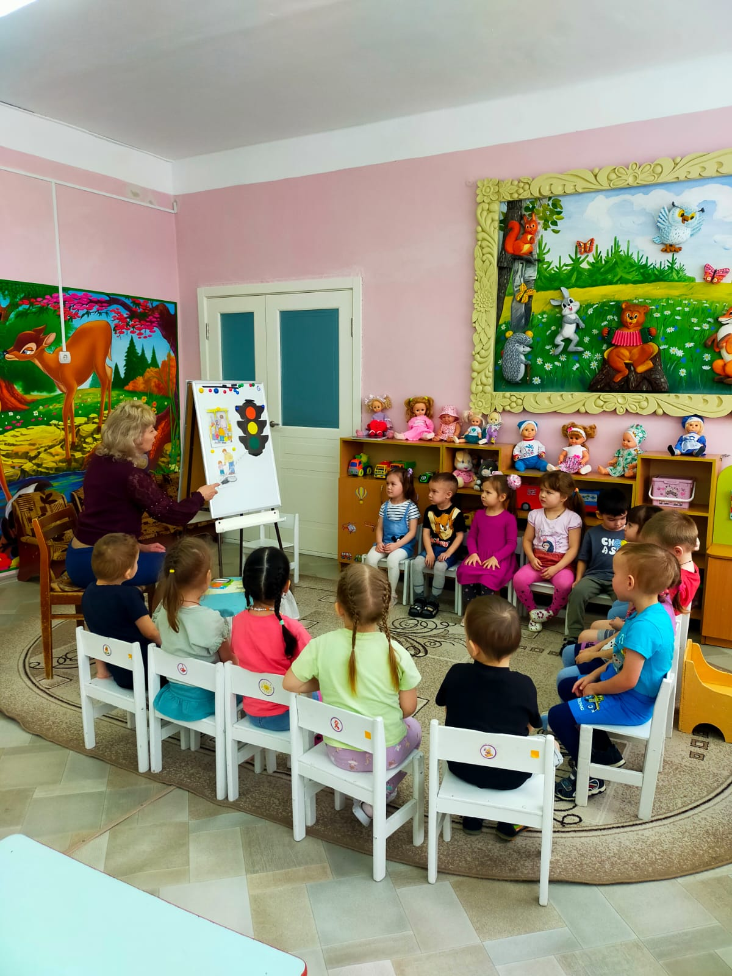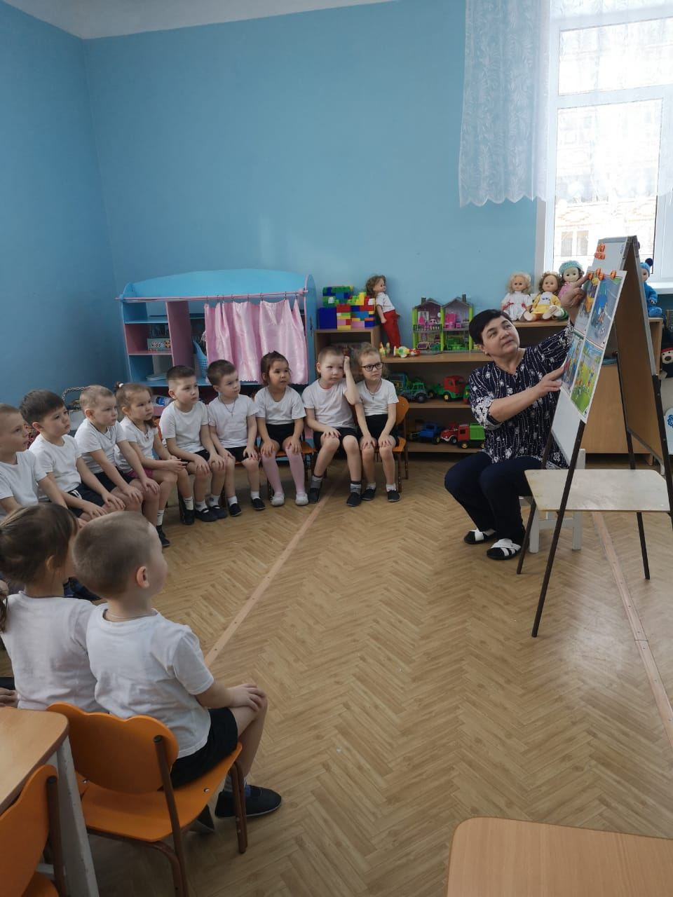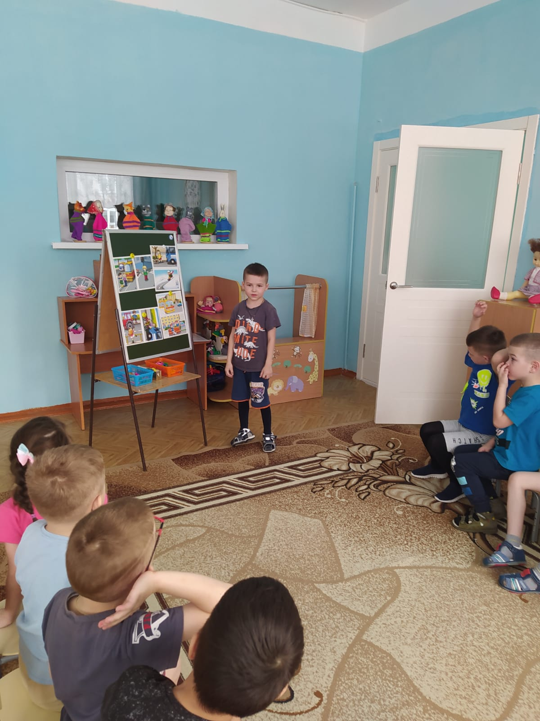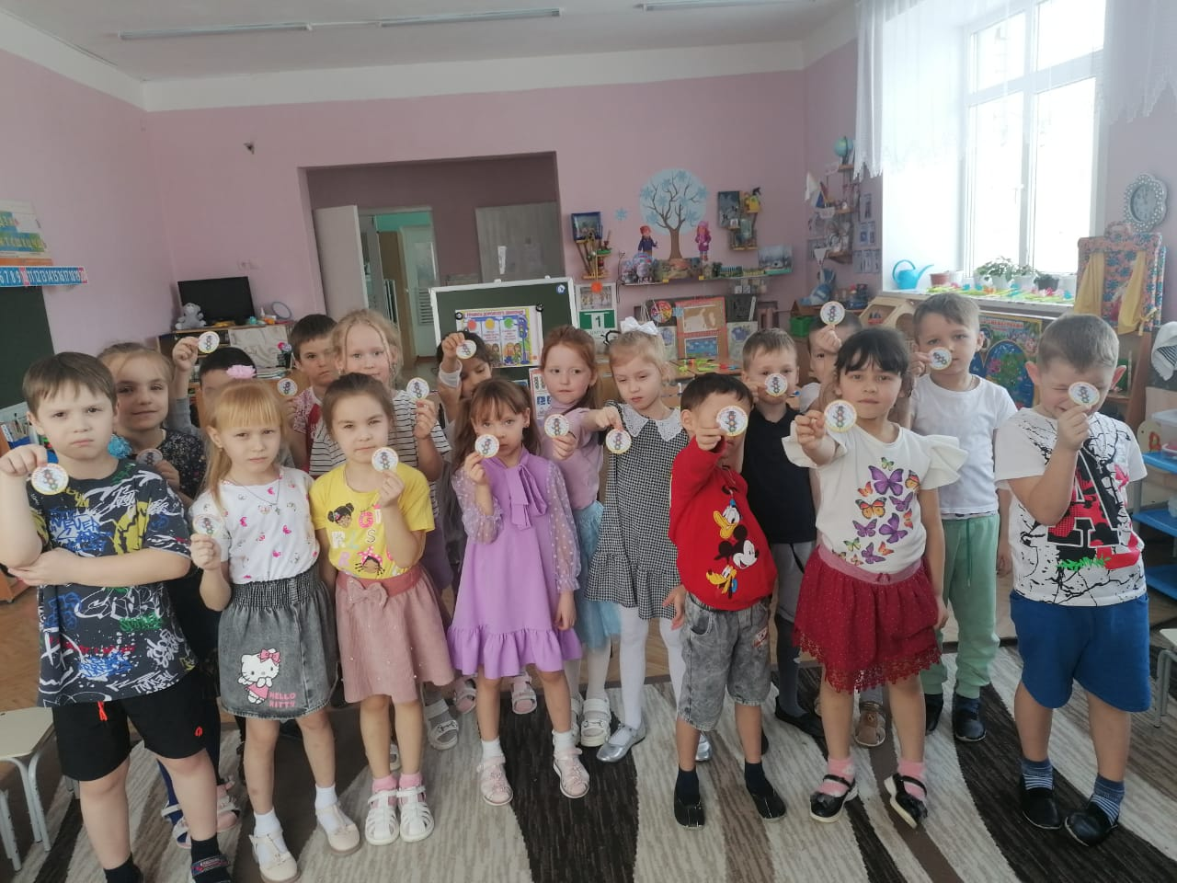

Заведующий подписано В.И.Васюкова

